2023年5月10日 3・4時限

図書館講習会 課題

課題1
- Japan Knowledge Libで、「発達指数」を検索し、以下の【 】内を埋めてください。

【 】の結果から算出した【 】年齢（DA）を【 】年齢（CA）で割って100を掛けた数値が発達指数（DQ）となる。

- Japan Knowledge Libで、気になるキーワードを検索してください。
どれか1つ記事を読んで、関連キーワードを2つ書き出してください。

検索したキーワード：

記事の関連キーワード： ，

課題２
以下の図書を入手したい。適切な入手方法を選択してください。
※広島県立図書館、東広島市立図書館の利用証は取得済みとします。

『発達障害の人が見ている世界』岩瀬利郎著. アスコム, 2022.9
（ ）広島大学図書館で借りる
（ ）他キャンパス（研究室）から取り寄せる
（ ）公共図書館（広島県立・広島市立・東広島市立図書館のいずれか）から取り寄せる
（ ）他大学図書館等から取り寄せる

課題３
課題１で見つけたキーワードでCiNii Researchを検索してみましょう

キーワード１つの場合の検索結果： 件

キーワード２つの場合の検索結果： 件

課題４
以下の論文を入手したい。適切な入手方法を選択してください。

山元礼(2002)「『枕草子』に見る四季の美」『広島女学院大学国語国文学誌』 32, pp.33-49
（ ）Web等で閲覧できる
（ ）広島大学図書館で利用する
（ ）他大学図書館・国立国会図書館他から取り寄せる
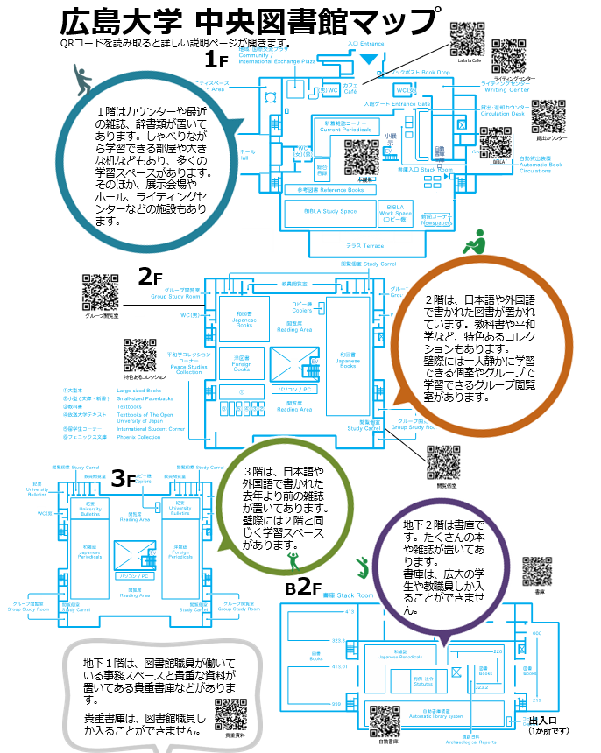

講習会アンケートにご協力ください
https://forms.gle/Co2iLvF8JJbCfWBc9

